批改网使用手册

【高校】学生
学生使用流程

1.1 学生注册及登录
网页端
在网址栏输入www.pigai.org，访问批改网首页;
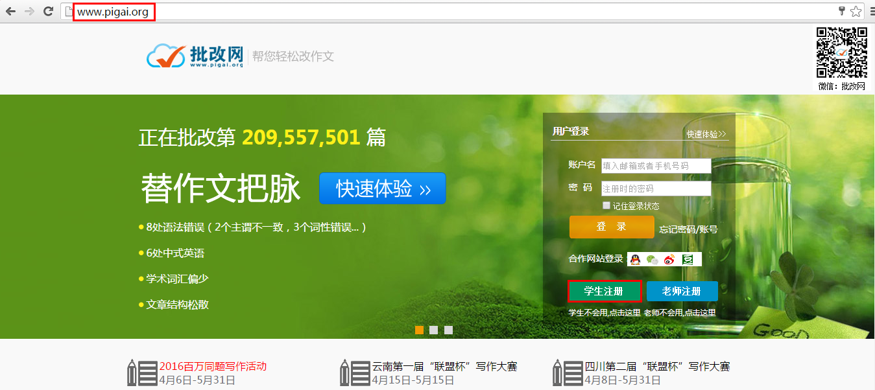
点击【学生注册】，进入账号注册页面，默认进入手机号注册页面，也可以点击邮箱进行注册。填写完相关信息点击下一步跳转到个人信息填写页面。
填写个人信息：选择学段、学校、正确填写姓名、学号方便成功加入老师班级，以免影响作业提交填写完相关信息后，同意《批改网服务协议》点击注册即可注册成功。

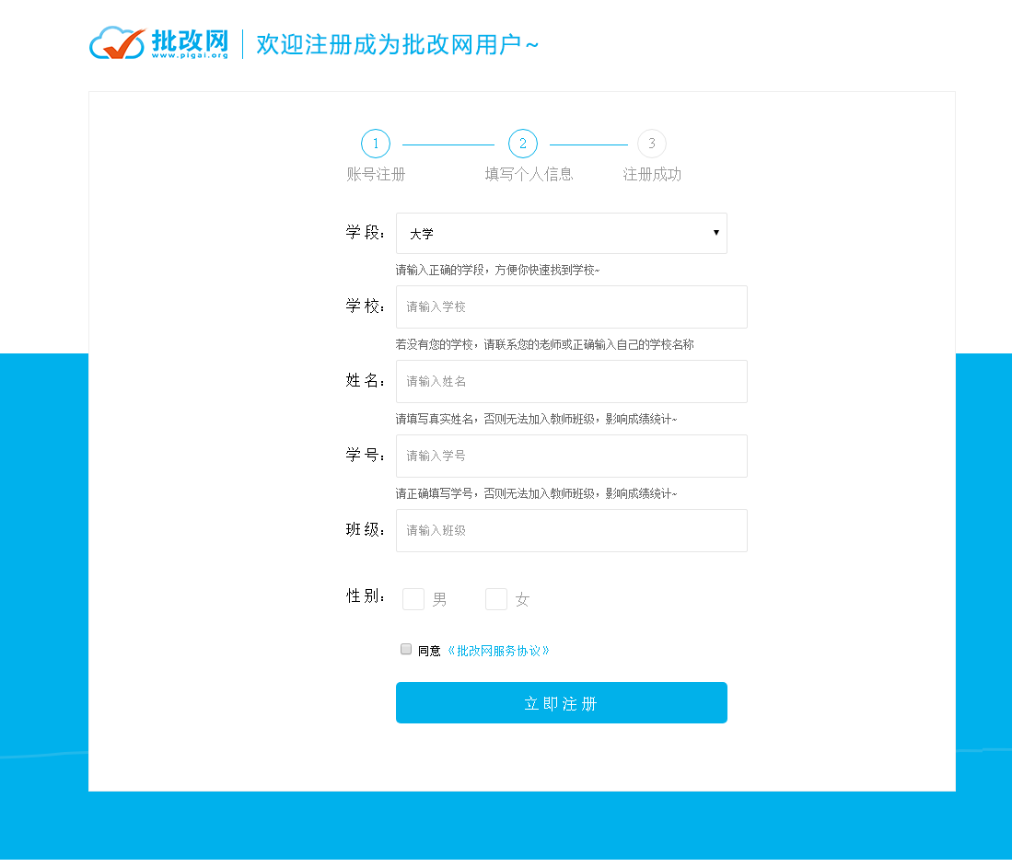
注册成功后，引导进入班级管理页面：

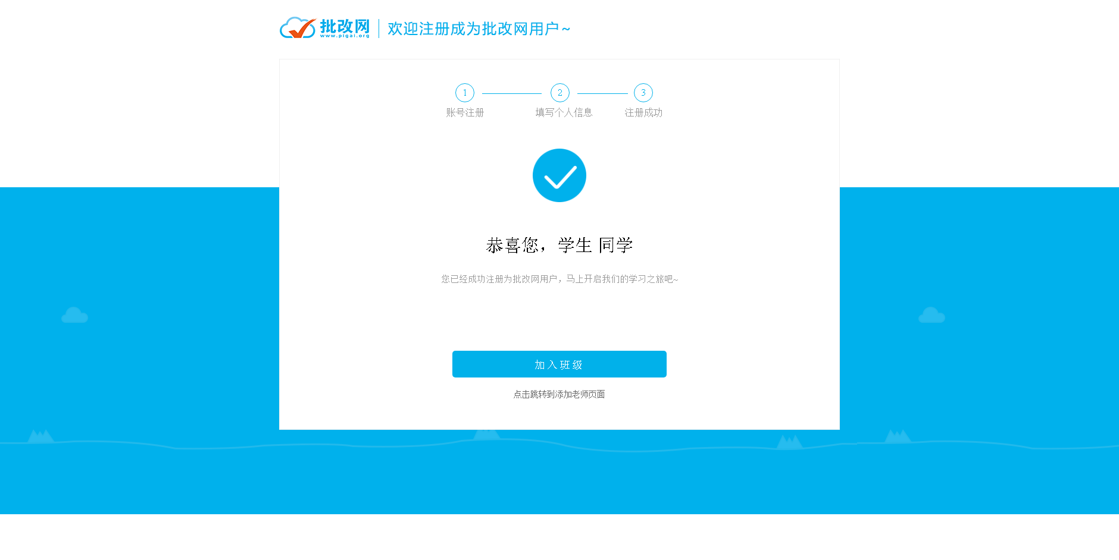
提示：
建议学生注册使用真实姓名及学校，一是方便加入老师班级，二是保证成绩统计；
APP端
- 在浏览器地址栏输入网址：www.pigai.org，进入批改网首页，点击下方“手机版”进入扫码下载；
- 手机应用商城搜索“批改网”进行下载安装；
打开APP，点击“注册账号”按钮，选择身份（学生）进而进入学生注册信息页面。填写完点击“完成注册”进入首页。

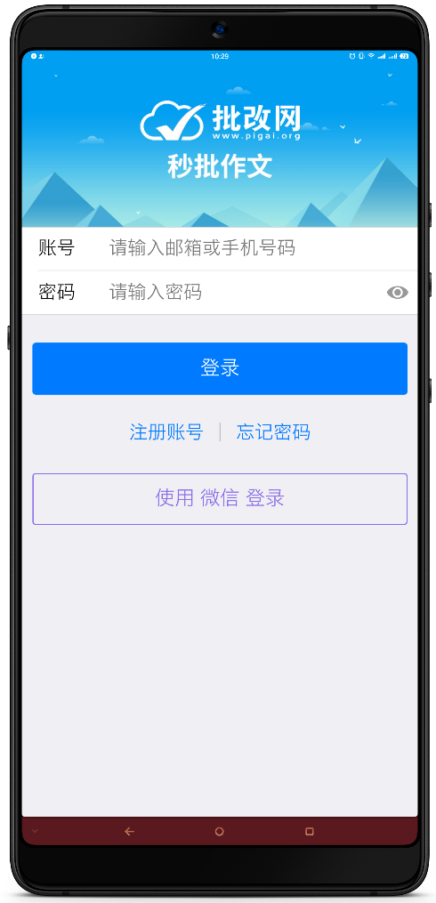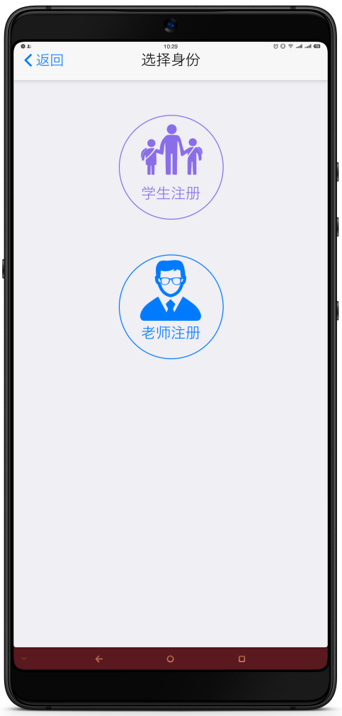
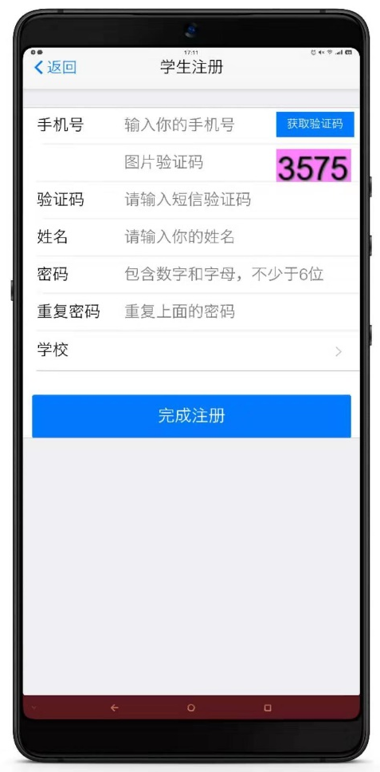

1.2 学生登录
网页端
注册账户后，在批改网首页，输入账户名和密码，点击登录：

APP端

输入账号密码即可成功登录，也可以选择微信第三方登录~

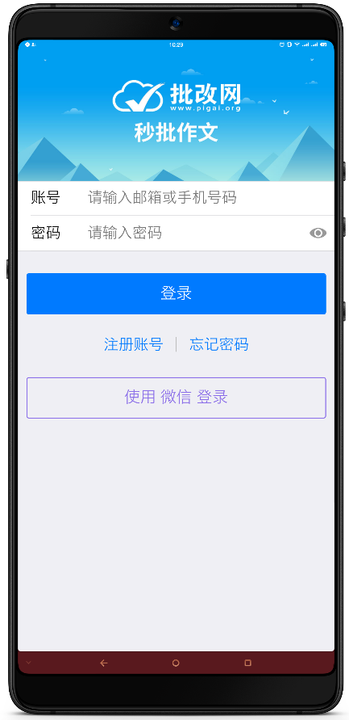

1.3 学生修改资料
网页端
1．修改个人信息
修改个人信息步骤如下：
登录学生账号；点击学生主页面右上角用户实名进入个人信息页面；
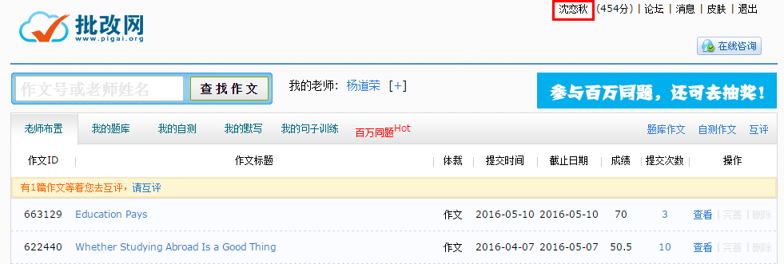
在【基本信息】根据内容修改个人相关信息后，再点击【修改资料】即可成功修改个人资料。
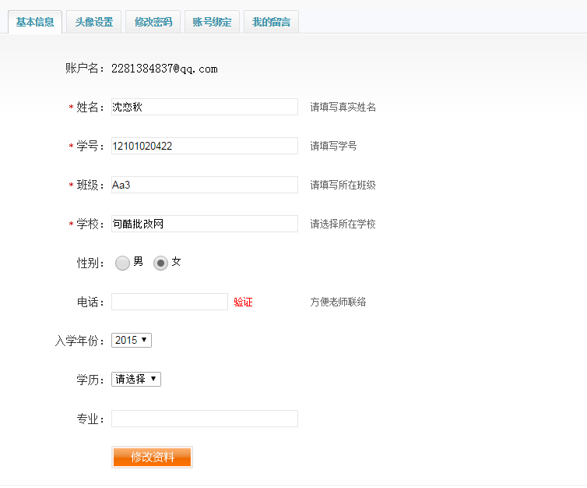
2. 上传头像
上传头像步骤如下：
（1）登录学生账号；点击学生主页面右上角用户实名进入个人信息页面；
（2）在头像设置模块，点击【本地照片】或【拍照上传】，选择一张图片或现场拍照后，再点击保存即可更新头像设置。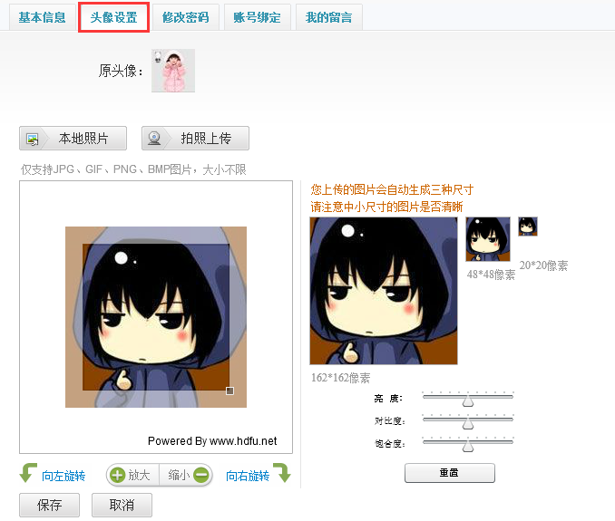
3. 账号绑定
绑定其他互联网通行证步骤如下：
登录学生账户；点击主页面右上角用户实名进入个人信息页面；
（2）在账号绑定模块设置绑定其他互联网通行证，即可使用该用户名和密码登陆批改网。
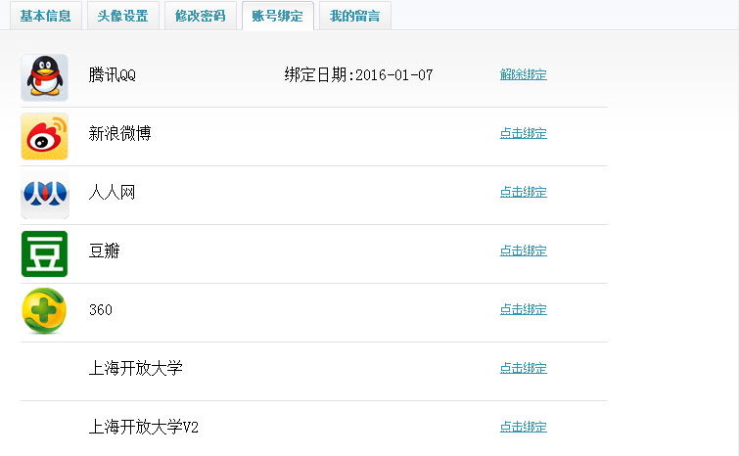
4.退出账户
在登录状态下，点击账户首页右上角的【退出】，即可退出当前账户。
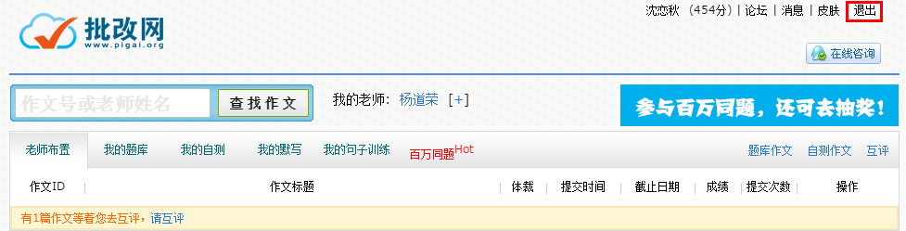
APP端
- 修改个人信息
【基本信息】可以修改姓名、学校和性别（手机号只支持到电脑端进行修改与绑定）；
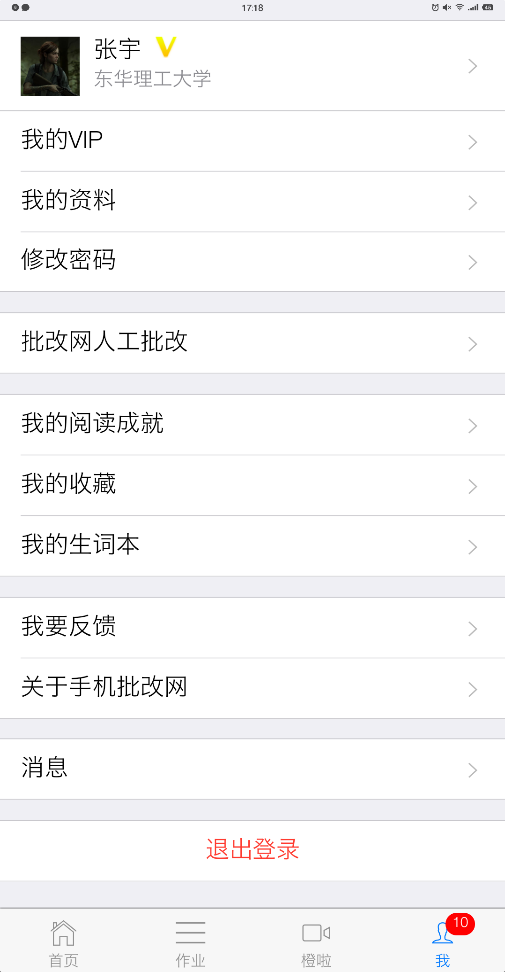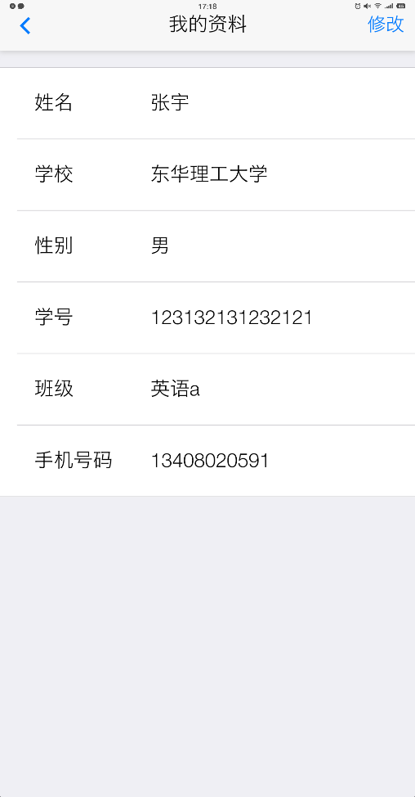
- 添加更换头像
- 修改登录密码
- 账户退出：点击“退出登录”，即可退出当前账号。

1.4班级

网页端
1.点击【班级】，加入自己所对应的班级

输入老师所给的班级号，点击搜索，找到对应班级后点击加入。

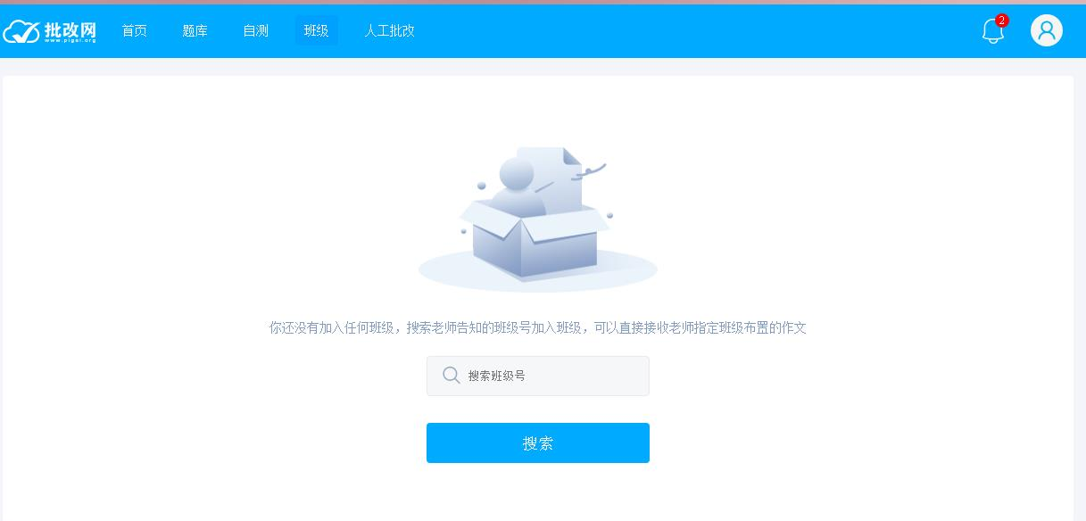

查看班级相关信息，确认后点击加入；

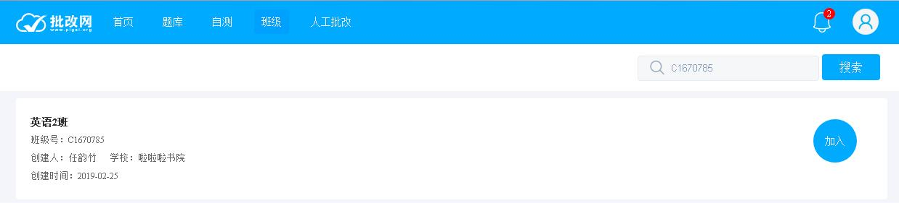

2.退出班级

班级列表页，点击【退出班级】即可退出当前班级；

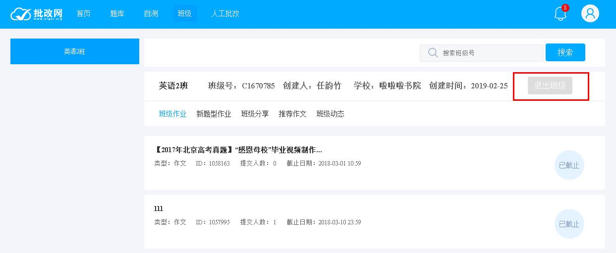

APP端

注意：
- 一个帐号可以加入多个老师的班级，但是只可以加入某老师的一个班级，若想加入同一个老师的其他班级，请退出当前班级再加入；
- 加入班级后可以收到老师的班级作业推送。

1.5提交老师布置的作文
网页端
学生提交教师布置的作文题目的布骤如下：
方式一：点击【未完成】，查看未完成的作业（前提是已经加入老师的班级）。
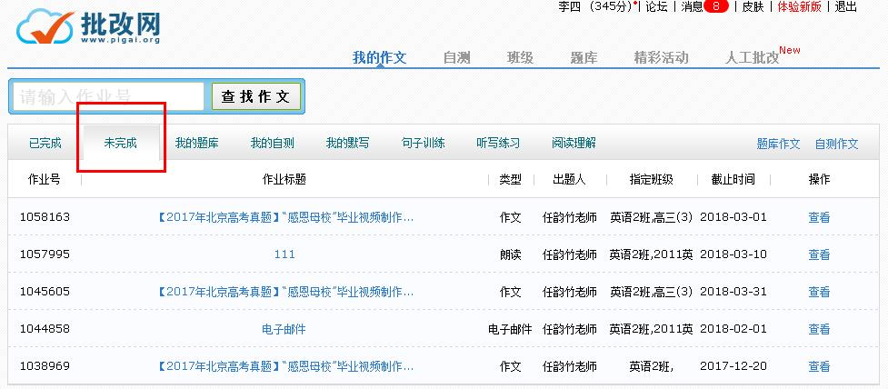
方式二：在文本框中输入教师告知的作文号如【686329】找到教师布置的作文题目；
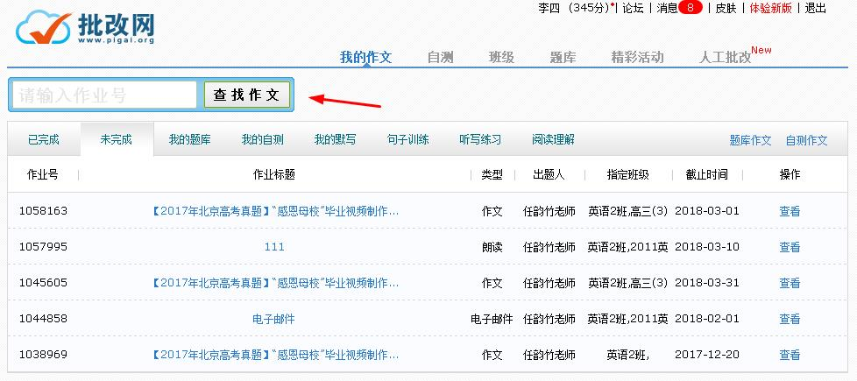
方式三：查看“班级”中的班级作业
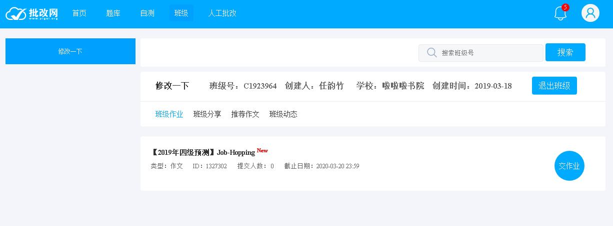
在答题框里输入或粘贴作文内容再点击【提交作文】，即可成功将作文提交。提交作文后，系统会自动对作文进行分析并给出批改结果。
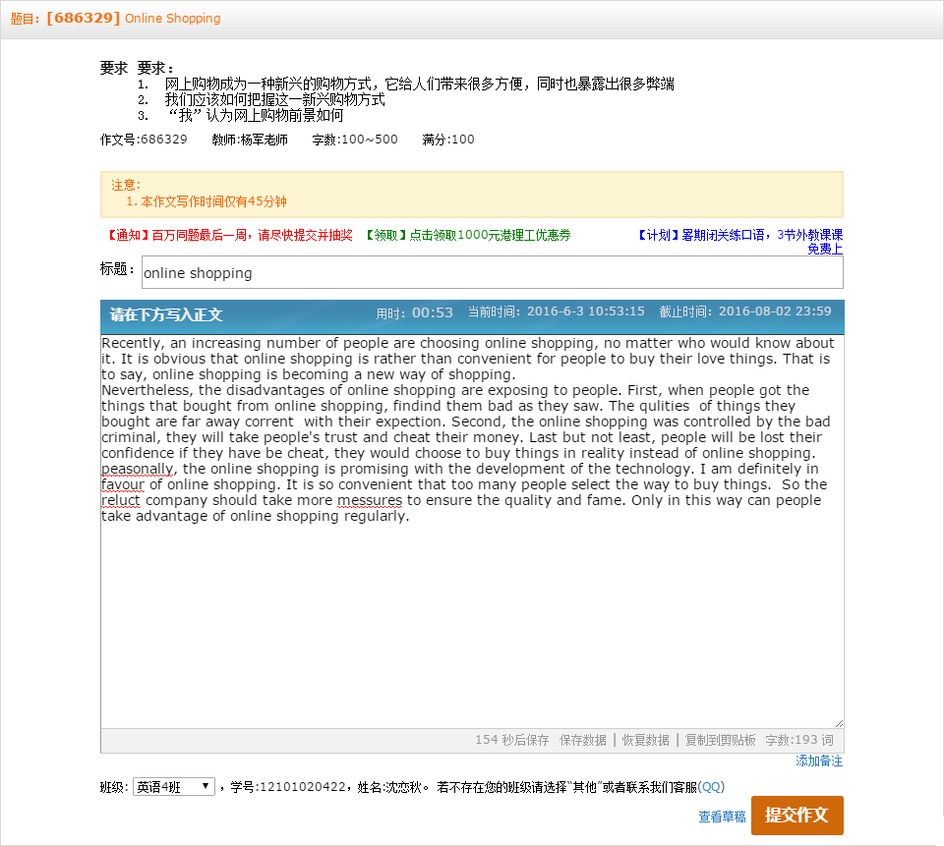
APP端
方式一：搜索作业号答题
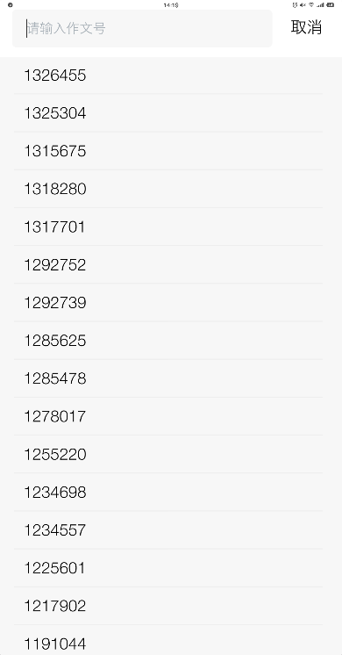
方式二：“我的老师”查看作业列表
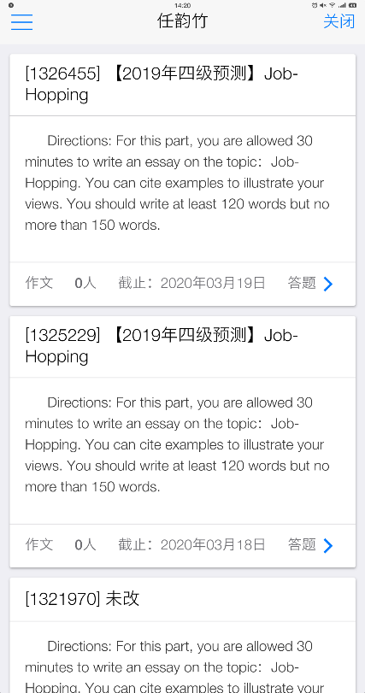
方式三：作业列表查看“未完成”作业，即将上线
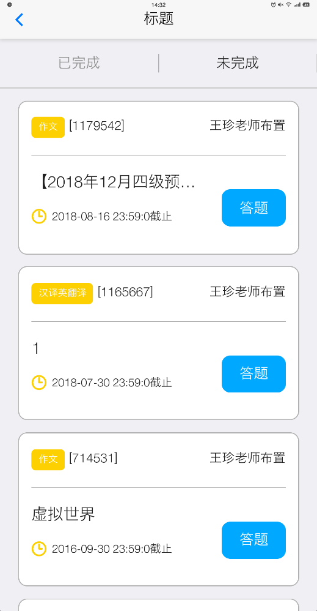

1.6 题库作文自测
网页端
1. 学生除了可答复教师布置的作文外，也可以通过学生页面里的【题库作文】进行作文写作的练习。
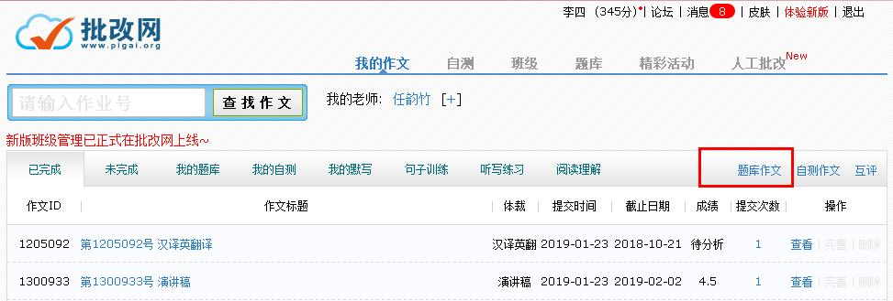
2、点击学生首页的题库作文，进入到【题库作文】界面
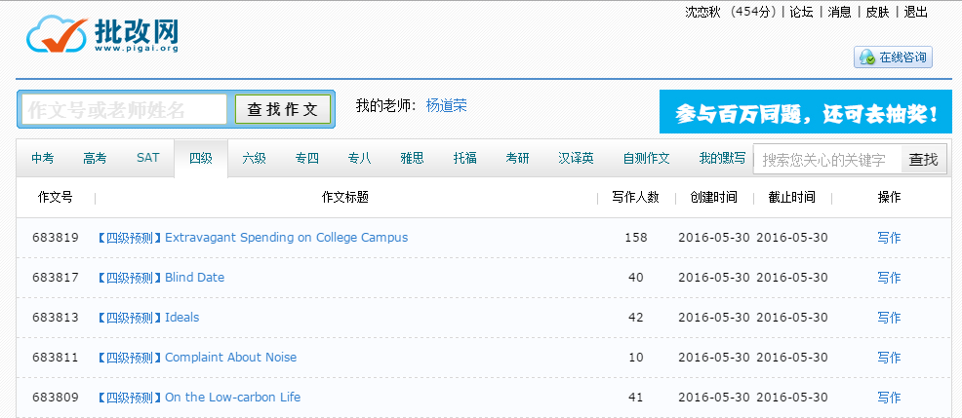
（1）进入【题库作文】可以浏览到批改网中的参考题库：中考/高考/SAT/四级/六级/专四/专八/雅思/托福/考研/汉译英等多种训练题库。直接点击作文标题之后的【写作】就进入答作文页面进行作文练习：
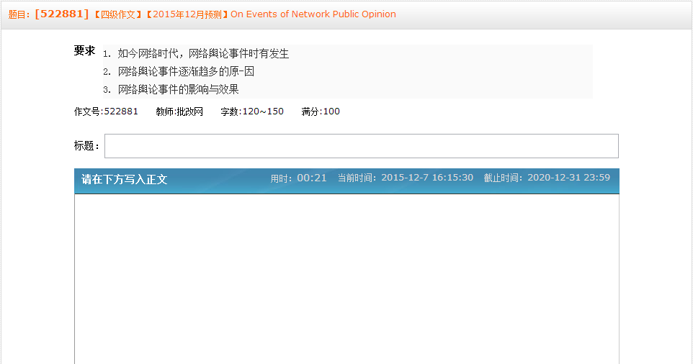

（2）学生查看自己在题库作文中训练的作文也很容易，在登录进来之后的首页，找到【我的题库】，直接查看：
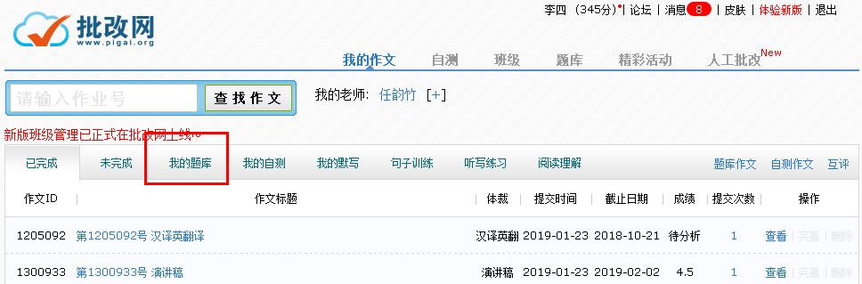
APP端
打开APP登录后首页，点击“题库”，选择对应栏目查看
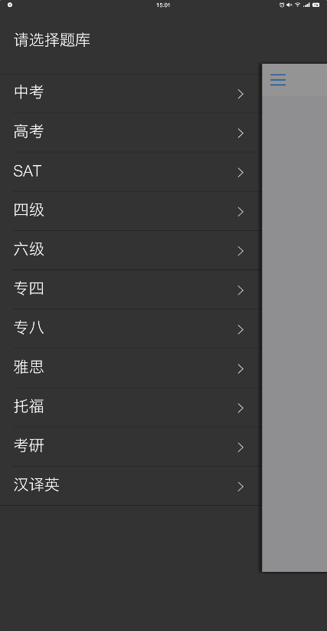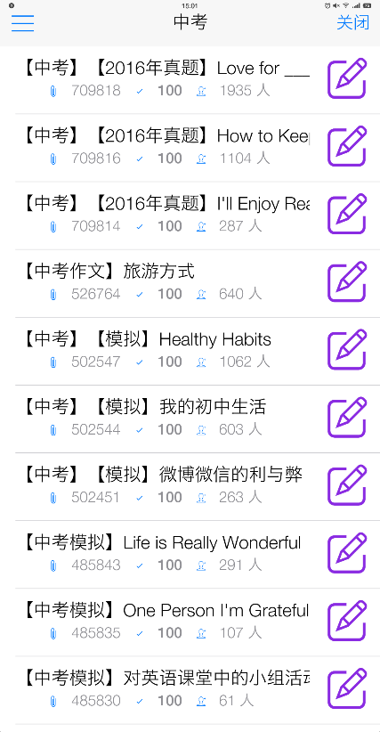

1.7 个人习作自测
网页端
【自测作文】满足学生在题目自拟的前提下，提交开放性的作文，自主测试练习；
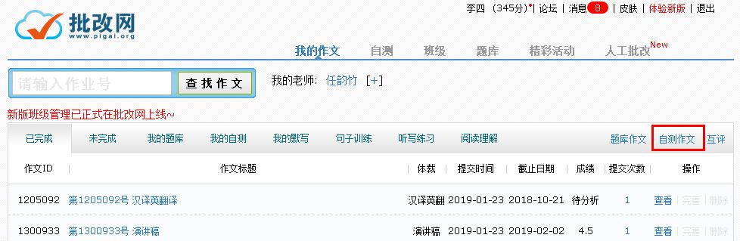
1.学生进入自测页面，写好作文题目以及作文内容之后，提交，系统就会自动的分析这篇文章，并给出学生反馈。
2.学生可以在首页【我的自测】中找到自己在【自测作文】中提交的作文。
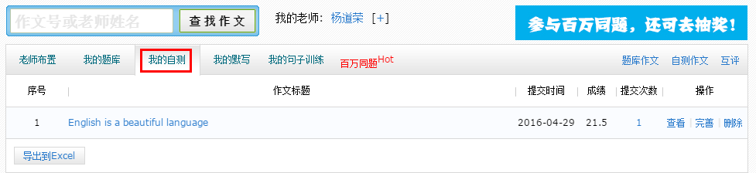

APP端

在首页点击“自测”，即可进行自测

1.8学生自主修改作文
网页端
1.学生在提交作文后，可以通过3种方式继续完善和修改自己的作文；
（1）在答题列表中找到要修改的作文,在学生作文后方的操作区，点击【完善】即可进入答题页面，对作文重新进行修改；
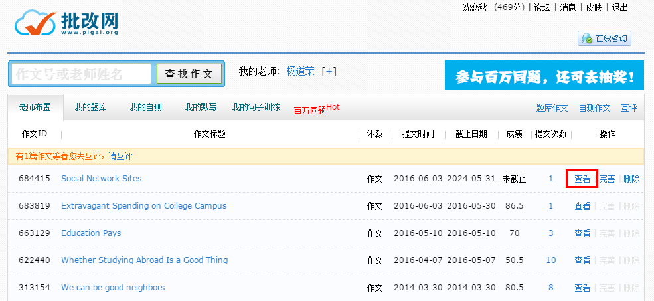
（2）学生点击要修改的作文题目，在作文分数的后方选择【继续完善】，对作文做出修改；
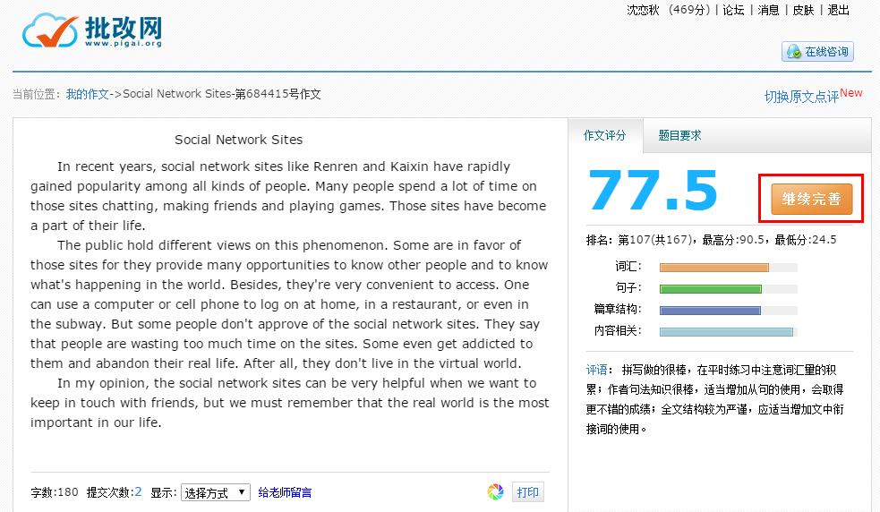
（3）学生点击要修改的作文题目，在按句点评模块中，点击每一句的句末【修改】按钮，实现逐句修改：
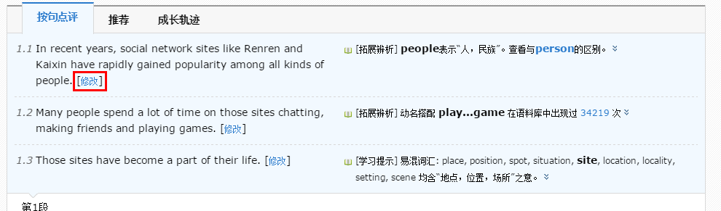
注：在以下三种情况下，不能修改作文：
A 作文题目已过了截止时间；
B 教师对该作文题目设置“系统多次性+教师一次性批改”的情况下，教师对作文进行了人工批改；
C 教师只允许学生提交一次作文。
APP端
- 点击详情页上的“完善”进行修改
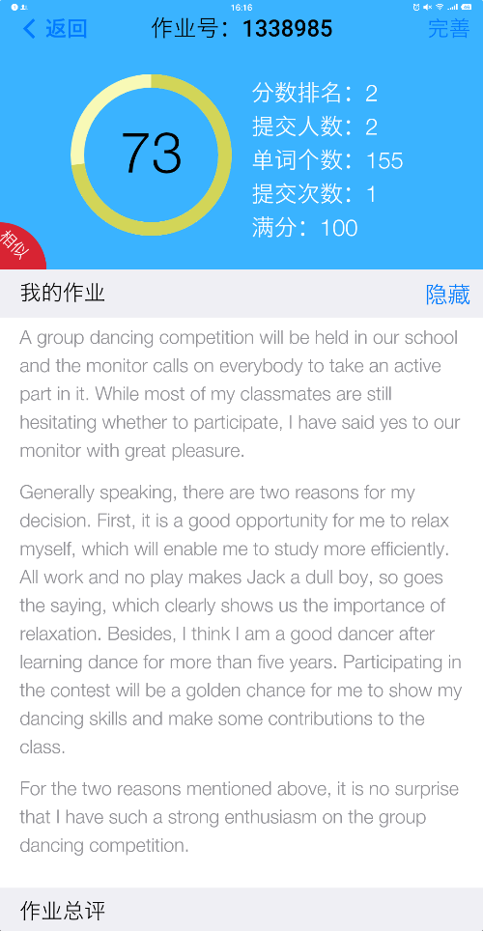
- 点击“按句点评”中的“修改”进行完善
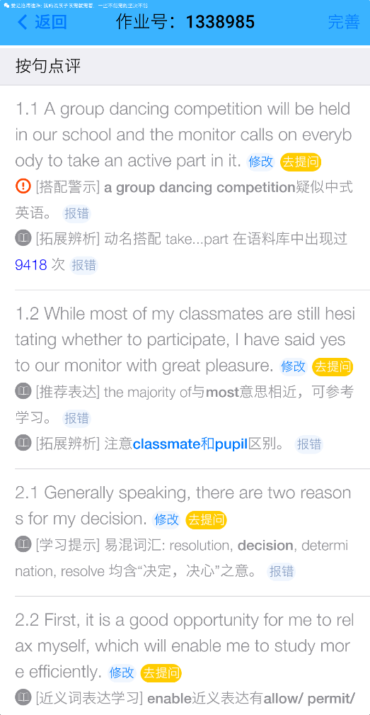
2. 查看修改轨迹
网页端
学生查看某一篇作文的修改轨迹有如下两种方式：
（1）作文详情页面查看：学生可以查看修改轨迹，找到学生作文模块下方的【提交次数】，点击提交次数就可以看到学生的修改轨迹；
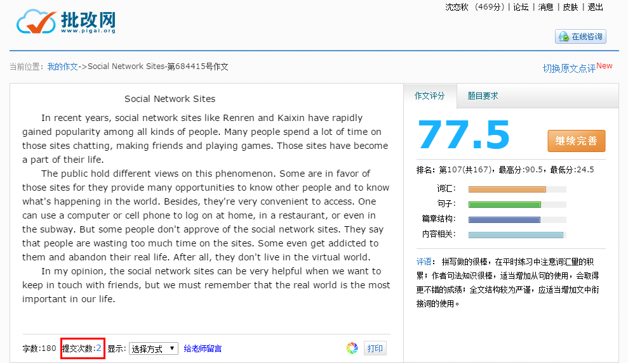
（2）在“我的作文”栏目，在作文列表中点击“提交次数”列的次数，亦可查看该篇作文的修改轨迹。
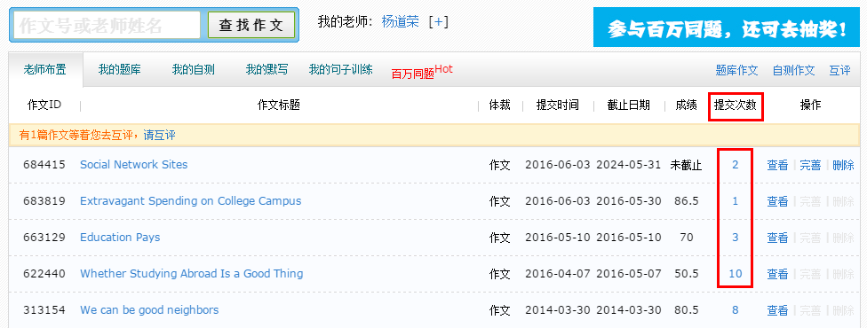
APP端
详情页查看提交次数，暂不支持查看写作轨迹。

1.9学生互评
1．学生互评
网页端
（1）若您的老师为你们开起了互评任务，则在相关作文截止时间之后，学生登录账户在页面右上方的【互评】右上角有new图标提示，在作文列表页上方，也会有“有**篇作文等着您去互评”的提示。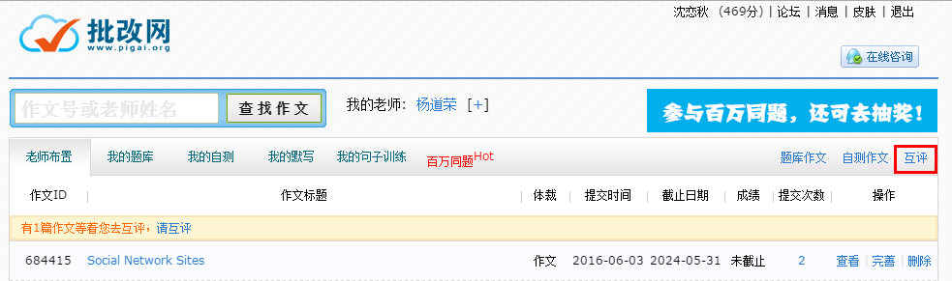
（2）点击右上角【互评】入口，或作文列表上方的【请互评】入口，均可看到需由您来进行互评的文章，点击“互评”即可看到相应文章进行操作。
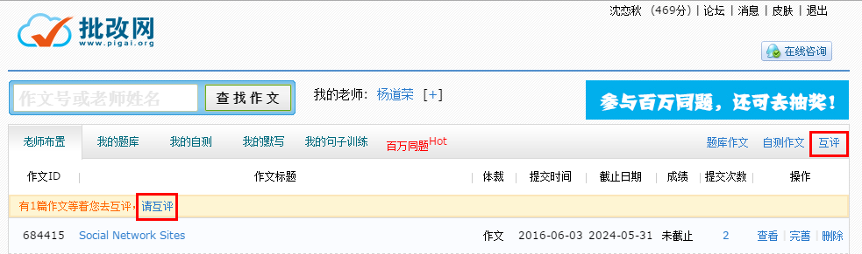
（3）在需要互评的作文详情页，可通过用鼠标在按句点评区域选中需要评价的语块，在弹出的文本框中，加入评语。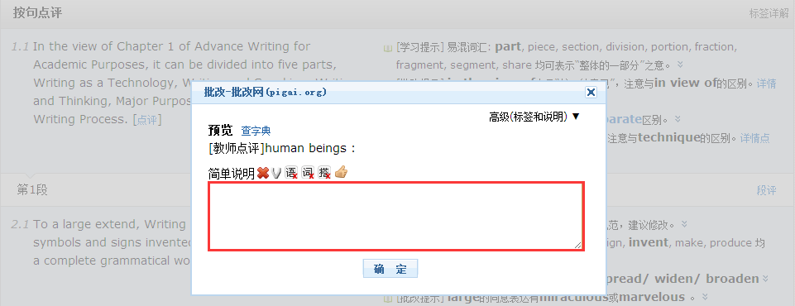
点评语块-----学生用鼠标选中需要点评的短语，然后松开，系统就会自动的弹出一个文本框，学生只要在文本框中填入自己的点评，点击确定就会生成蓝色的学生评语
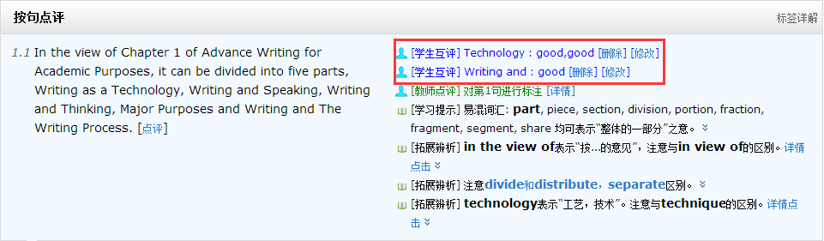
点评句子-----学生用鼠标选择每一句句末的【点评】，在文本框中输入自己的评语，就会生成蓝色的学生
评语。
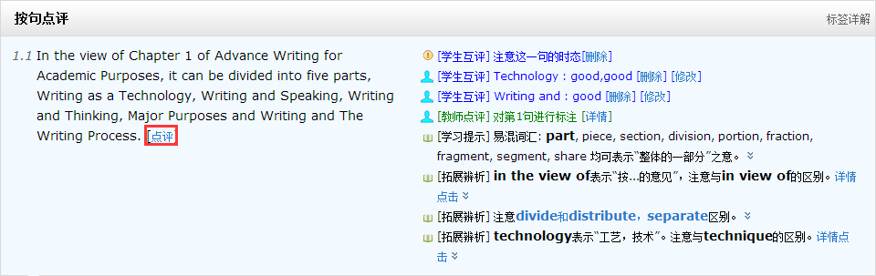
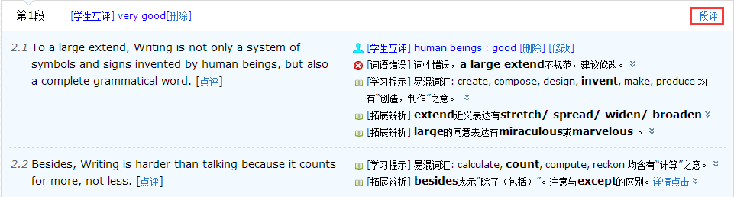
点评段落-----学生用鼠标选择每一段段首右上角的【段评】，在文本框中输入评语，点击确定，就会生成蓝色的学生评语。

APP端
“消息”中的“待办事项”中提示互评，点击进行互评，进入即可进行网页端的相关互评
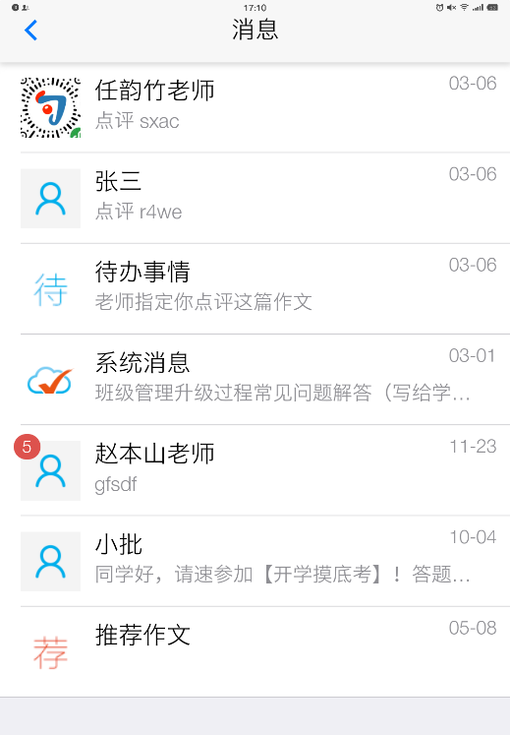
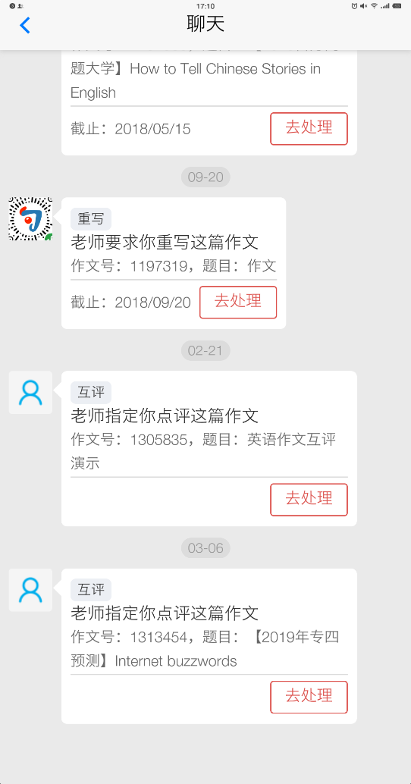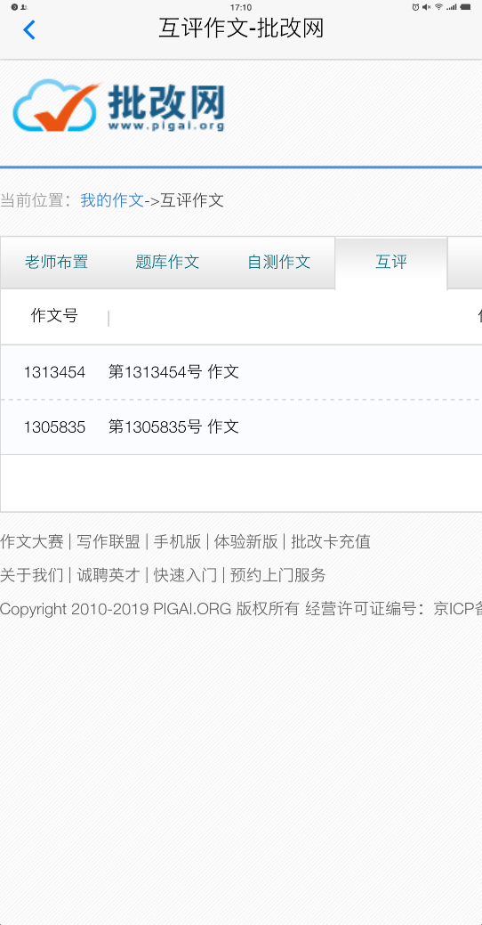
2．查看互评结果
网页端
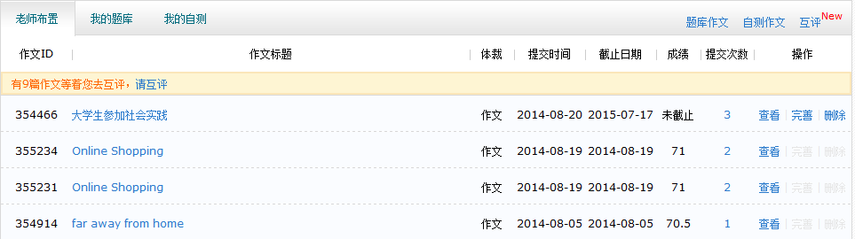
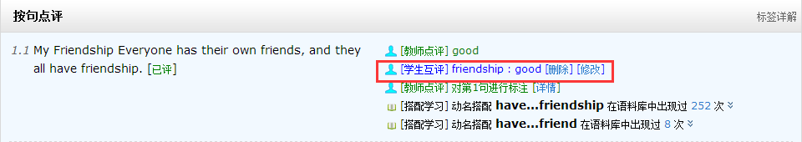
若自己的作文被别的同学点评过，点开该作文将会看到蓝色的学生互评评语。另外可在右上角的互评入口进入，查看到自己评过的其他学生的作文。

APP端

详情页评语部分会显示其他同学互评在按句点评的输入的相关评论，不支持查看原文点评的评论。

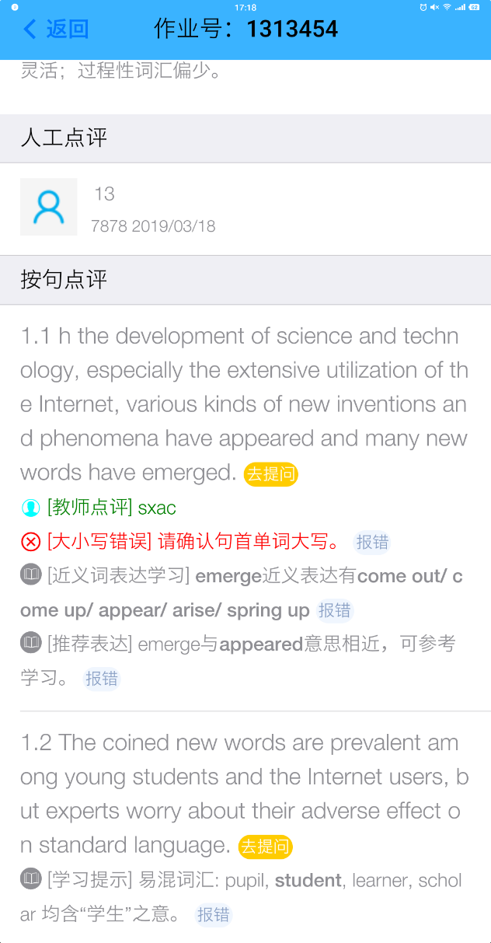

1.10 导出作文
网页端
1．学生导出自己的作文步骤如下：
（1）登录学生账号；
（2）点击作文列表下的【导出到Excel】按钮，即可将自己账户中的作文全部导出并保存为excel格式。
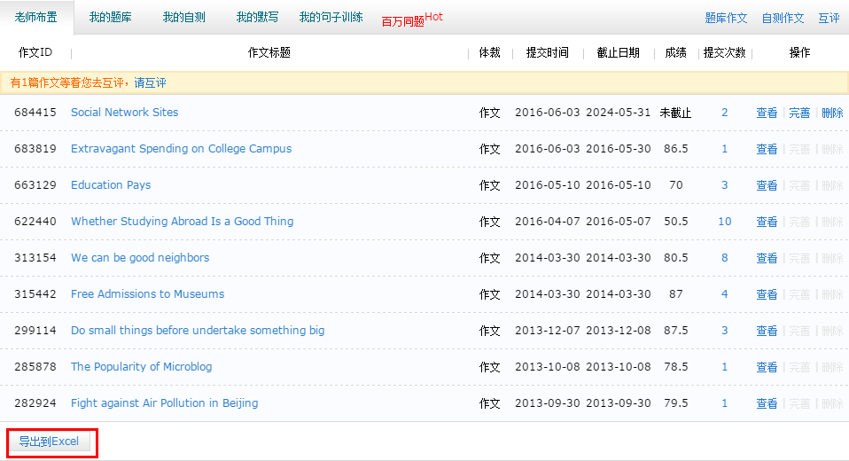
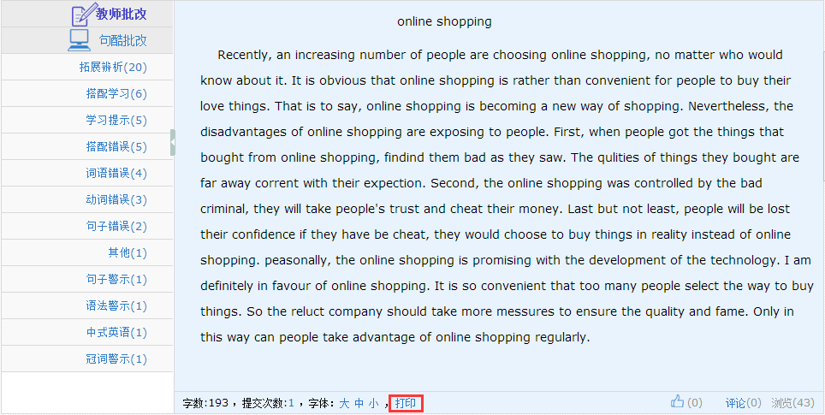
2．单篇作文【打印】保存：学生点击作文下方的【打印】，就可以将学生的作文，按句点评等打印出来

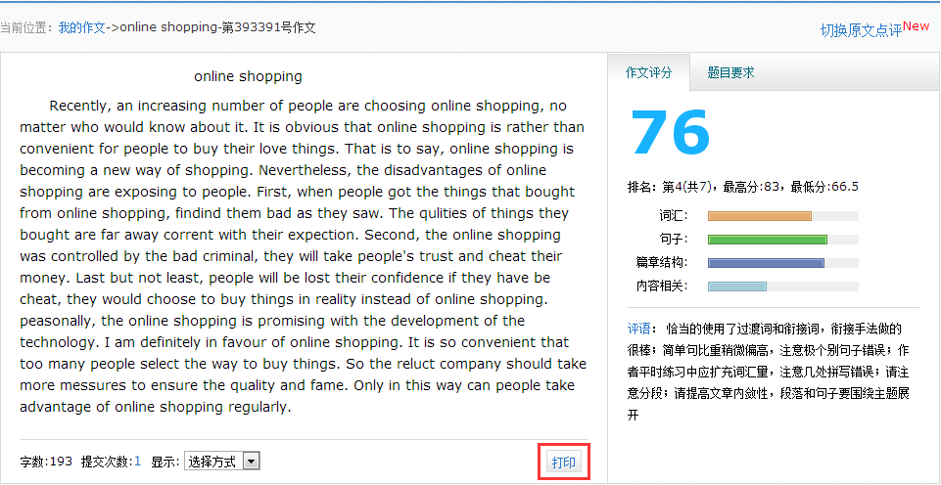
APP端
暂不支持导出

1．11写作PK
网页端
学生在批改网上提交完作文后，可以在作文列表下方点击作文PK按钮，查看自己的写作战绩和每一篇作文的击败率，同时，也可以与和自已写过相同题目作文的学生进行一对一的多维度比较，每比较一次，要使用5个积分。
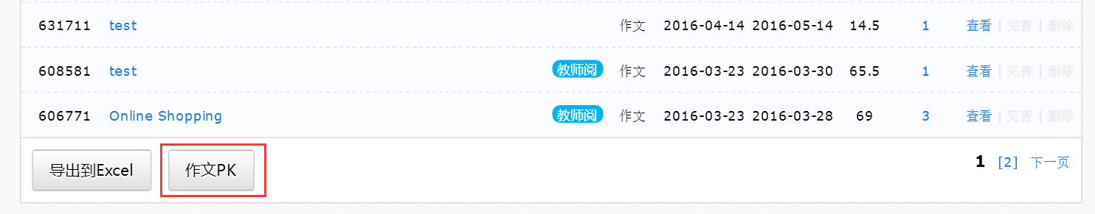
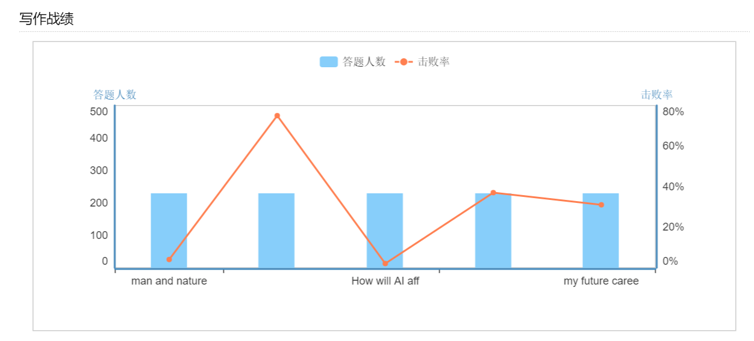
作文pk使用方法
1、点击【我要PK】按钮，进行作文PK
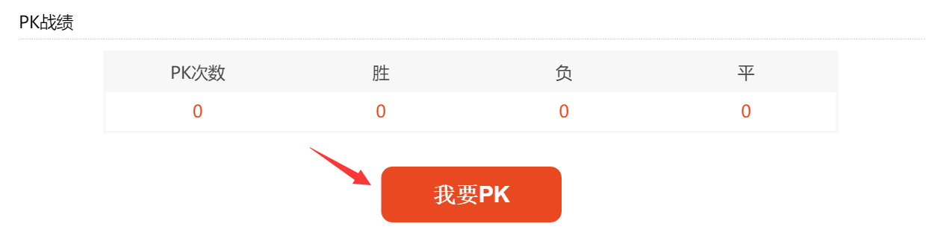
2、选择PK对象
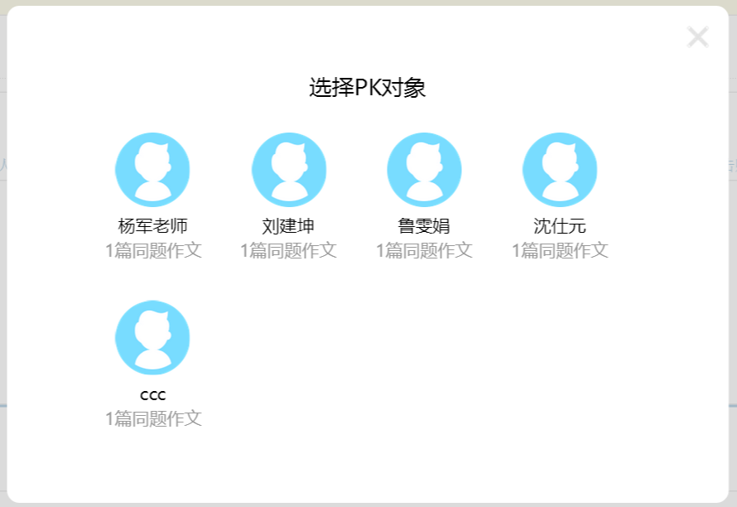
3、点击立即PK按钮，PK一次需要5积分
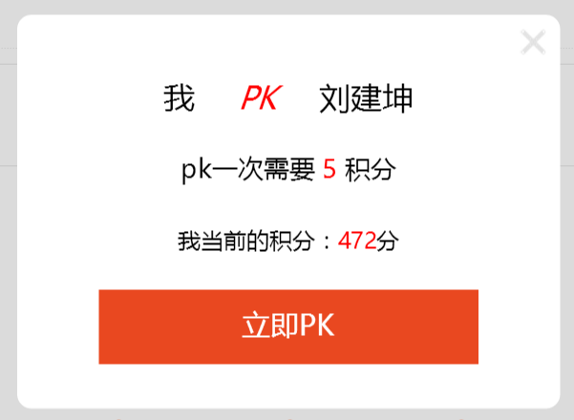
4、系统通过对作文篇数、词汇丰富度、作文均分等15个指标的分析，列出对应指标的数据分析结果，并给出PK结果。
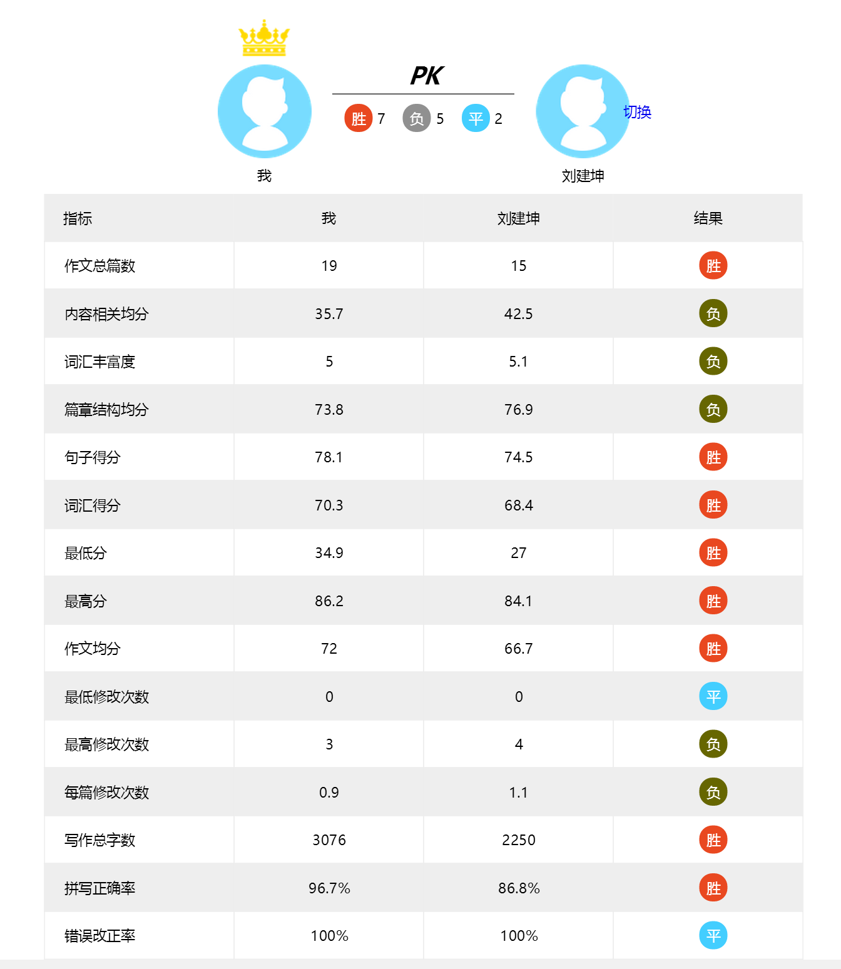
APP端
消息中点击“作文PK”
1、点击【开始PK】按钮，进行作文PK
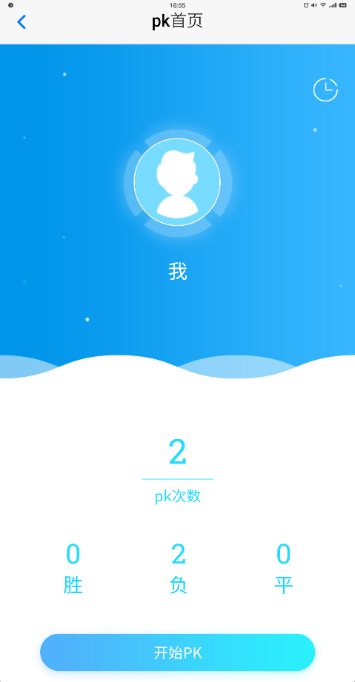
2、选择PK对象
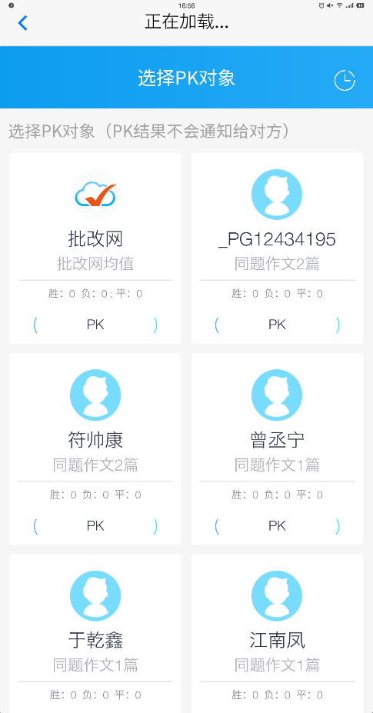
3、点击立即PK按钮，PK一次需要5积分
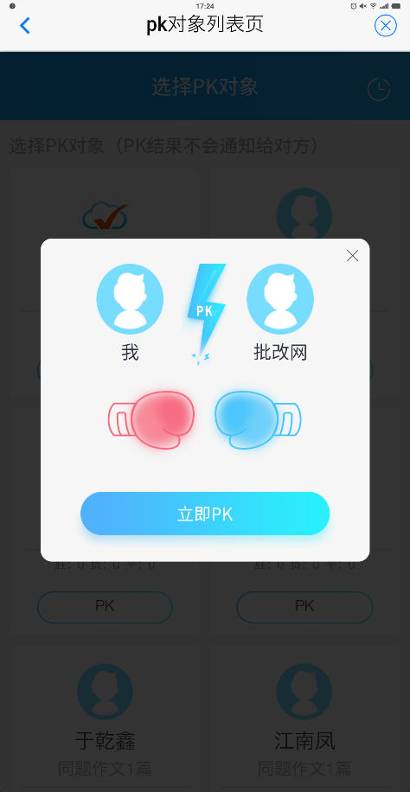
4、点击“查看PK数据”查看PK数据。
